（一社）埼玉県環境産業振興協会あて
協会ＦＡＸ番号 ０４８－７１１－７７０８

産業廃棄物研修会参加申込書（会員用）
開催日：１月１７日(月）午後２時０0分～
会 場：さいたま共済会館 ６F ホール
会社名
電 話
氏 名
※ 申込人数が定員を超過した場合は、参加をお断りすることがあります。
協会から連絡がない場合は、参加できますので会場にお越しください。

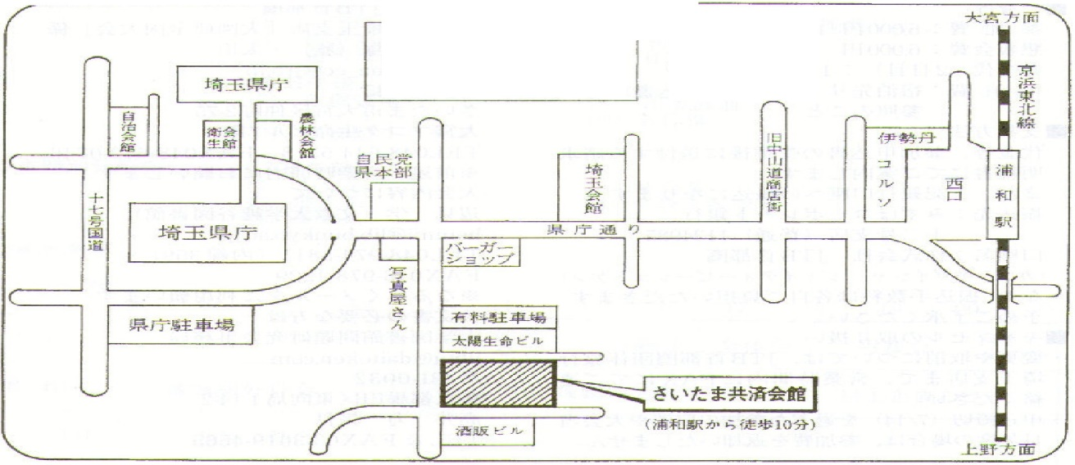

会場案内図

■
■
■
■

